基隆市114年度性別平等教育宣導月辦理成果
學校名稱: 和平國小
編號 | 名稱 | 辦理方式  (勾選) | 日期 |  | 活動內容 | 參與 對象 | 人次
1 | 愛要GoGo | □性平委員會  ■集會宣導  □期刊宣導  □研習  □活動(競賽、表演、參觀)  □讀書會  □其他________ | 114.03.11 |  | 講師：正覺基金會  主題：愛要GoGo  時數：1小時  成效：學生了解如何保護自己 | 全校學生 | 73
2 | 性平教育宣導 | □性平委員會  ■集會宣導  □期刊宣導  □研習  □活動(競賽、表演、參觀)  □讀書會  □其他________ | 114.03.22 |  | 講師：張梅寶  主題：性平宣導  時數：0.5  成效：學生了解性平相關知識 | 五年級 | 15
總 計 |  |  |  |  |  |  | 88
成果照片
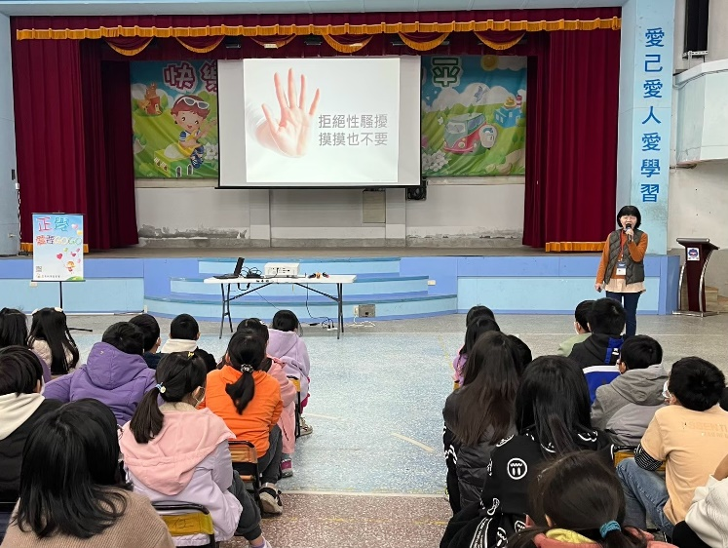 |  |  |  | 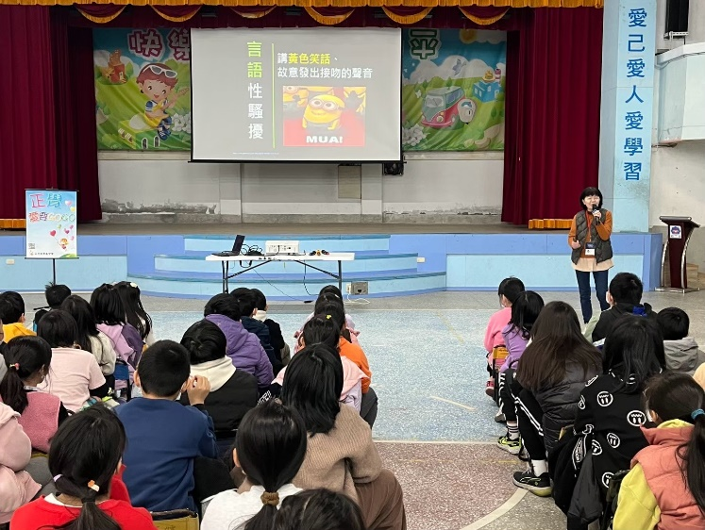
說明:正覺基金會到校宣導 |  |  |  | 說明:正覺基金會到校宣導
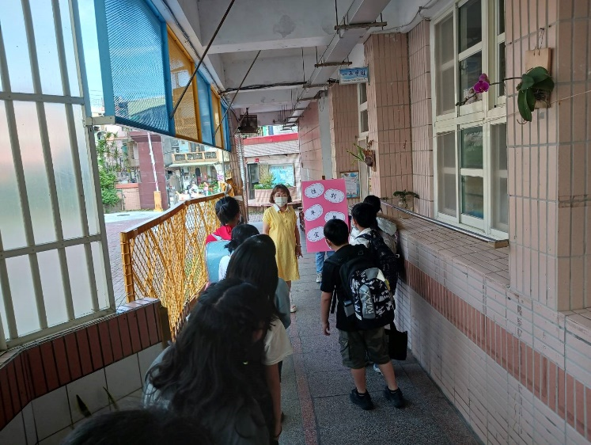 |  |  |  | 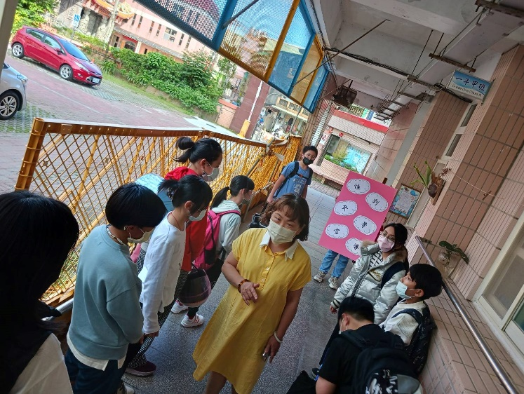
說明:性平班級宣導 |  |  |  | 說明:性平班級宣導

